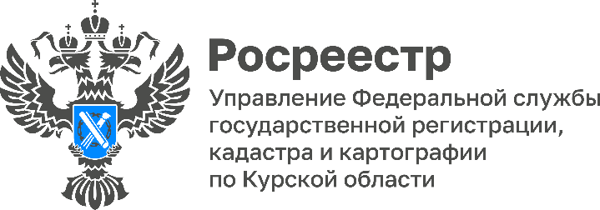
19.07.2022

Спрос на недвижимость в Курской области увеличился почти в 2 раза
Жители других регионов стали в 2 раза чаще оформлять недвижимость в Курской области. При этом им не пришлось выезжать за пределы своих регионов к месту нахождения объектов недвижимости, все документы граждане подали экстерриториально.
«В первом полугодии 2022 года Управлением Росреестра было принято 1948 заявлений от жителей других городов. Для сравнения за аналогичный период 2021 года было принято 1269 таких заявлений. Мы понимаем, что такая услуга актуальна у заявителей, так как в первую очередь это экономит их время и финансовые средства», - сообщил замруководителя Управления Росреестра по курской области Александр Емельянов.
Куряне тоже пользуются экстерриториальным способом подачи документов. В этом году более 2 тыс. жителей области оформили права на недвижимость в других регионах.
В случае подачи заявления по экстерриториальному принципу регистрацию проводит орган по месту нахождения объекта недвижимости. При этом то, что заявитель подает документы в другом регионе, не влияет на сроки осуществления учетно-регистрационных процедур. Например, в Управлении Росреестра по Курской области средний срок регистрации прав на недвижимость составляет 3 дня.
«Экстерриториальный прием документов доступен в электронном виде на официальном сайте Росреестра (https://rosreestr.gov.ru), а также в офисах Кадастровой палаты и МФЦ. Воспользоваться услугой могут любые заявители – физические и юридические лица», - уточняет заместитель директора Кадастровой палаты по курской области Людмила Иванова.
